Предлагаем вам подборку лучших научных опытов для детей в домашних условиях!
«Вулкан на столе»
Мама с папой могут быть волшебниками. Они могут сделать даже настоящий вулкан! Вооружитесь «волшебной палочкой», произнесите заклинание, и «извержение» начнется.
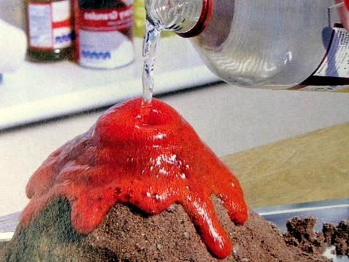
Вот простой рецепт колдовства: добавьте в питьевую соду уксус так, как мы это делаем для теста. Только соды должно быть побольше, скажем, 2 столовые ложки. Выложите ее в блюдечко, добавьте жидкое мыло и лейте уксус прямо из бутылки. Пойдет бурная реакция нейтрализации, содержимое блюдца начнет пениться и вскипать большими пузырями (осторожно, не наклоняться!). Для большего эффекта можно вылепить из пластилина «вулкан» (конус с отверстием наверху), разместить его на блюдце с содой, а уксус лить сверху в отверстие.
В какой-то момент пена начнет выплескиваться из «вулкана» — зрелище просто фантастическое!

«Секретное письмо»
Этот опыт можно совместить с популярной игрой «Найди клад», а можно просто написать кому-нибудь из домашних.
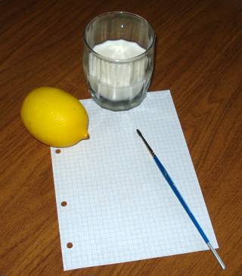
Сделать такое письмо дома можно двумя способами:
1. Обмакнуть перо или кисточку в молоко и написать послание на белой бумаге. Обязательно дайте высохнуть. Прочесть такое письмо можно, подержав его над паром (не обожгитесь!) или прогладив утюгом.
2. Напишите письмо лимонным соком или раствором лимонной кислоты. Чтобы его прочесть, растворите в воде несколько капель аптечного йода и слегка смочите текст.

«Фонтан из кока-колы»
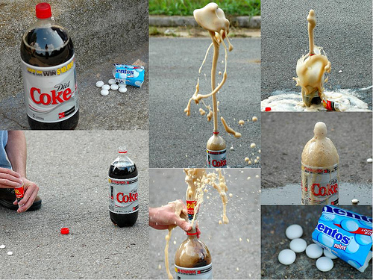
Кока-кола (раствор ортофосфорной кислоты с сахаром и красителем) очень интересно реагирует на помещение в нее пастилок «Ментоса». Реакция выражается в фонтане, буквально бьющем из бутылки.
Делать такой опыт лучше на улице, так как реакция плохо контролируется. «Ментос» лучше чуть-чуть раздавить, а кока-колу брать литровую. Эффект превосходит все ожидания!
После этого опыта совсем не хочется все это употреблять внутрь. Рекомендую проводить данный эксперимент с детьми-любителями химических напитков и сладостей.
«Соляные чудеса»
Вы уже выращивали со своим малышом кристаллы? Это совсем не сложно, но займет несколько дней.
Приготовьте перенасыщенный раствор соли (такой, в котором при добавлении новой порции соль не растворяется) и осторожно опустите в него затравку, скажем, проволочку с маленькой петелькой на конце. Через какое-то время на затравке появятся кристаллы.
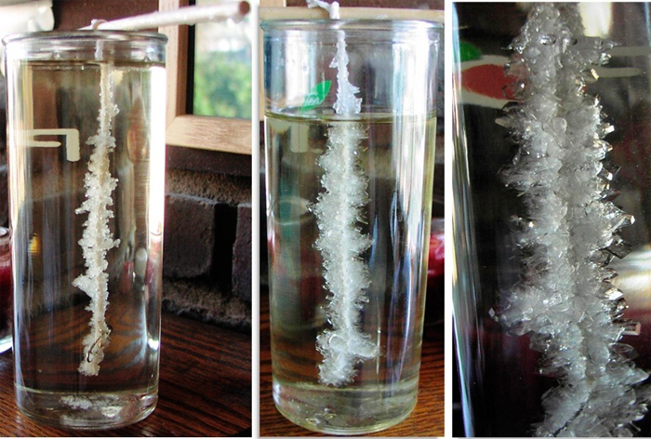
Можете поэкспериментировать и опустить в соляной раствор не проволочку, а шерстяную нить. Результат будет тот же, но кристаллы распределятся иначе. Особо увлеченным рекомендую сделать проволочные поделки, например елочку или паука, и также поместить их в раствор соли.

«Ледяные туннели»
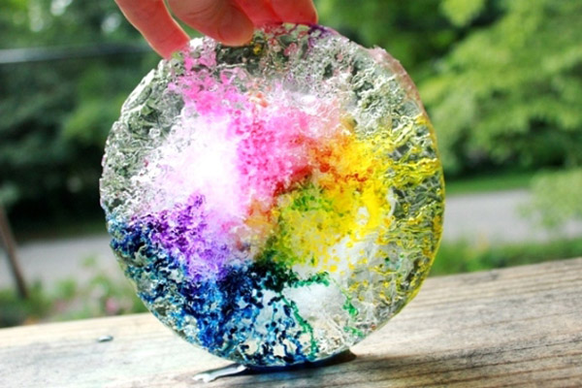
Яркий познавательный эксперимент для детей ㅡ создание ледяных туннелей. Возьмите воздушный шарик, наполните его водой и оставьте на несколько дней в морозилке. Достаньте полученный лед, разрезав шарик. Посыпьте солью и наблюдайте, как протаивают туннели во льду. Чтобы исследовать их, капните раствор пищевого красителя (или акварельных красок). Добавьте разных оттенков и получите настоящее единение науки и искусства!

«Вода сама набирается в стакан»

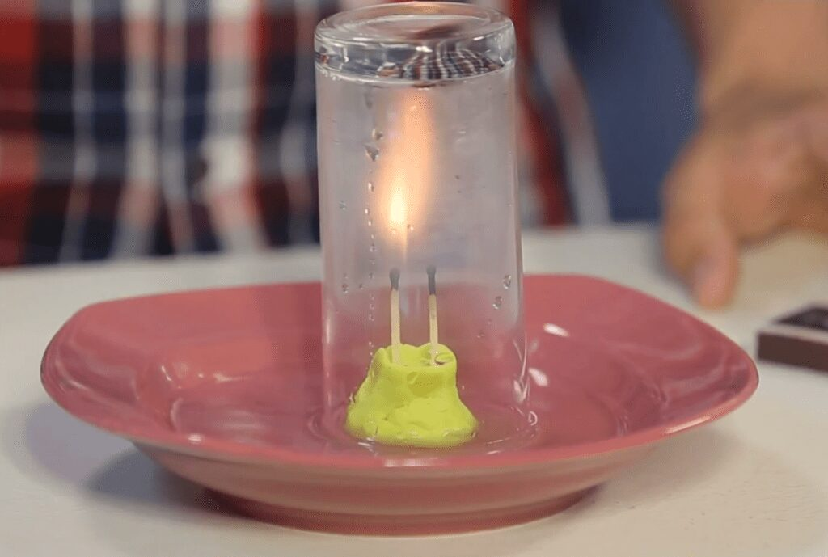
В этом опыте для детей в тарелку налейте воду, при желанию её можно подкрасить. Туда же положите кусочек пластилина и аккуратно придавите его. Затем в пластилин воткните 1-2 спички и зажгите их. После этого накройте горящие спички стаканом и немного подождите. Буквально через несколько секунд спички погаснут, а вода начнёт сама набираться в стакан.

«Вода, которая не смешивается»
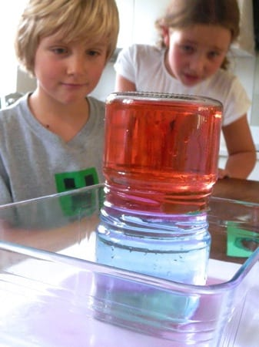
Окрасьте воду в стаканах в разные цвета. Окрашивать нужно обязательно, чтобы было видно, что вода в данном опыте между собой никак не будет смешиваться. Придать цвет воде, кстати, можно разными способами: с помощью гуаши, акварели, пищевых красителей и так далее. На стакан с холодной водой прикладываем карту или плотный картон, нужно сделать так, чтобы горлышко стакана было полностью закрыто. Переворачиваем всю нашу конструкцию и ставим на другой стакан с тёплой водой. Сейчас сталось самое простое, нужно только аккуратно вынуть «преграду» между стаканами. Если сделать этот опыт наоборот, то есть поменять стаканчики местами, то в таком случае краски сразу же начнут смешиваться.

«Красочный дождь»
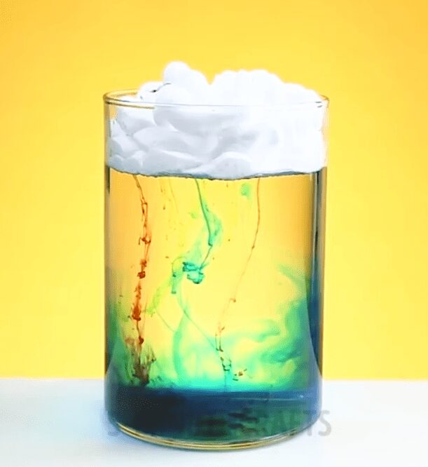
Воду в ёмкости покройте толстым слоем пены для бритья. Сверху капайте на неё жидкими красителями. Через время цветные капельки пройдут сквозь пену, и, попав в воду, будут казаться в ней забавным красочным дождиком.

«Фараонова змея»
Этот опыт рекомендуется делать с детьми более старшего возраста.
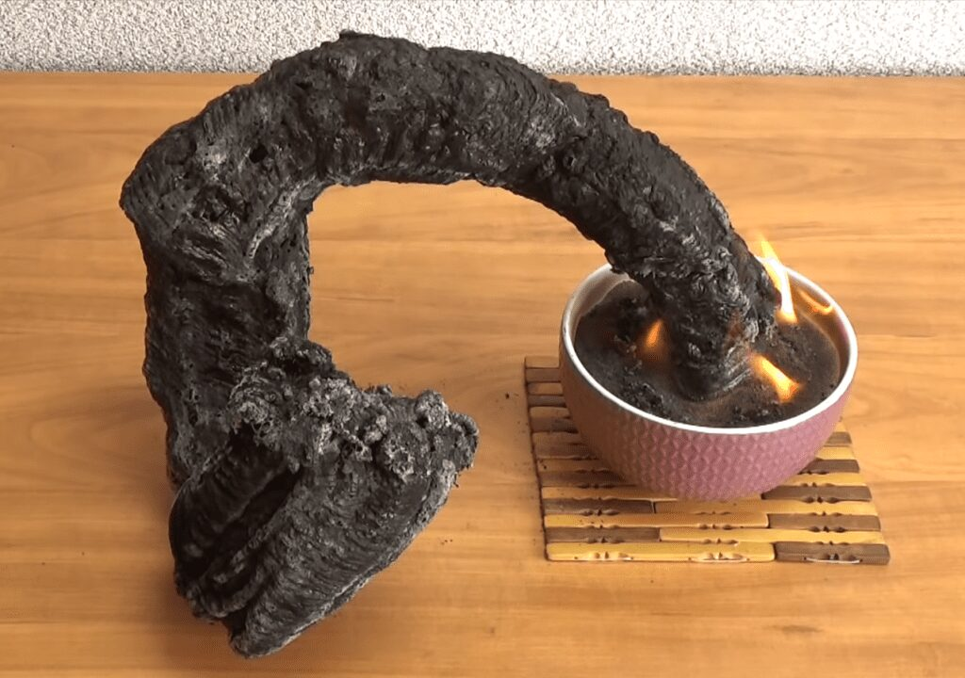
В глубокую и широкую тарелку насыпьте достаточное количество песка и полейте его спиртом. Дайте впитаться и добавьте соль и сахар. После этого поджигайте получившуюся горку и наблюдайте вылезающую из неё «змею», которая поползёт столбом из тарелки!

Этот опыт для детей произведет настоящий фурор!
«Сладкая радуга»
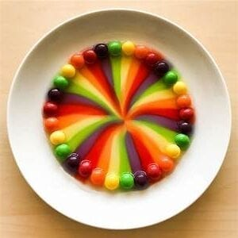
Купите конфетки Skittles или M&M’s, возьмите тарелку и разложите их по периметру, вокруг. Затем налейте немного воды, чтобы её уровень немного затрагивал конфеты.
Немного терпения и краситель из конфет начнёт растворяться, окрашивая воду в разные насыщенные цвета.
Советуем брать конфеты только ярких оттенков, чтобы в итоге не получилось некрасивого коричневого цвета.

